ACTIVIDAD 11
SISTEMA OPERATIVO
UBUNTU

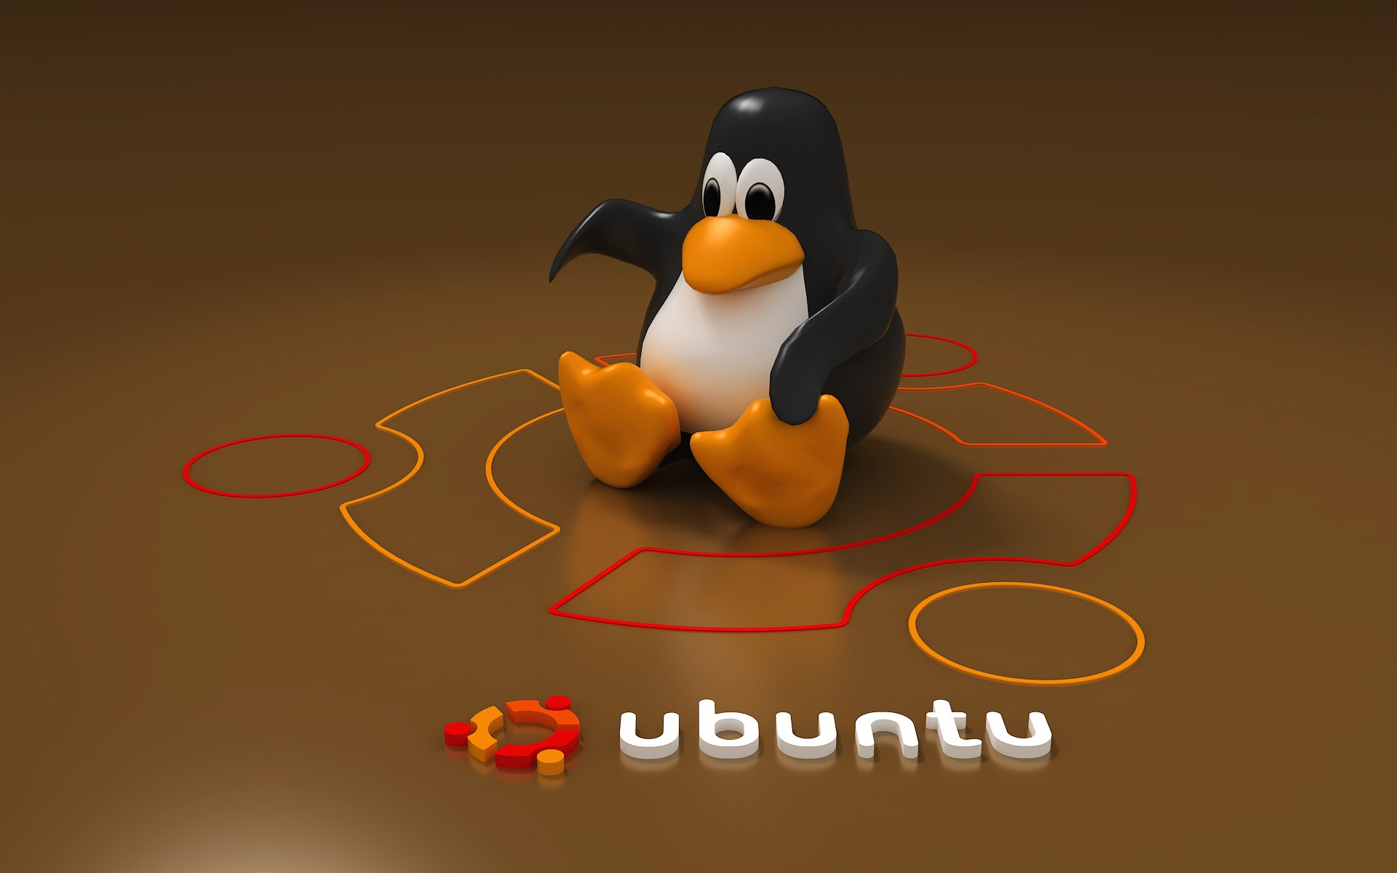

Simó Ramos Rayó
Índice
Actividad 01 3
Actividad 02 6
Actividad 03 10
Actividad 04 14

Actividad 01

1.- Realizar una instalación de Ubuntu versión actual o la que permita vuestra máquina en Oracle
VM VirtualBox.
Primero creamos una maquina nueva con los requisitos que mejor le vayan a nuestro equipo, en mi caso le he puesto 3222 MB de ram y 50 GB de disco.
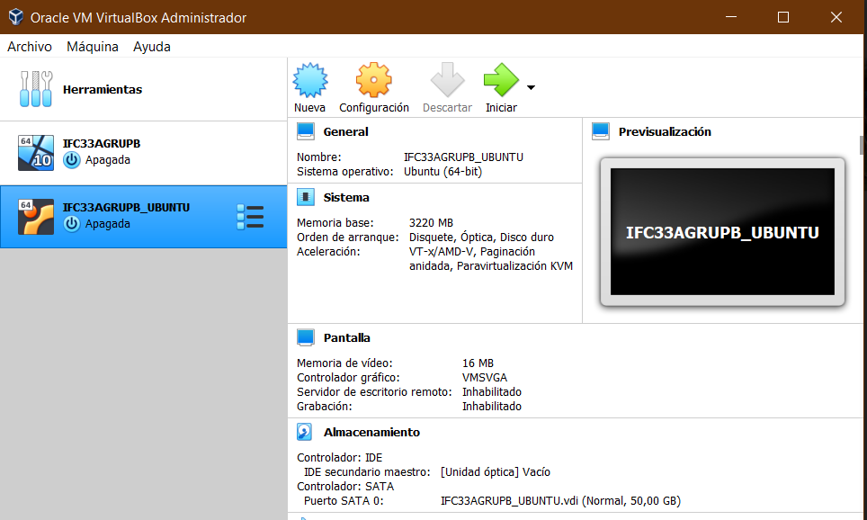
Cuando entremos le meteremos la iso previamente descargada de la web de ubuntu https://ubuntu.com/download/desktop

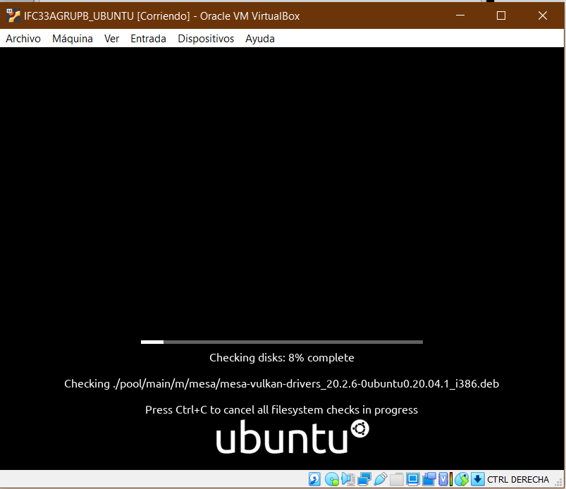
Esperamos a que se termine de instalar la maquina.

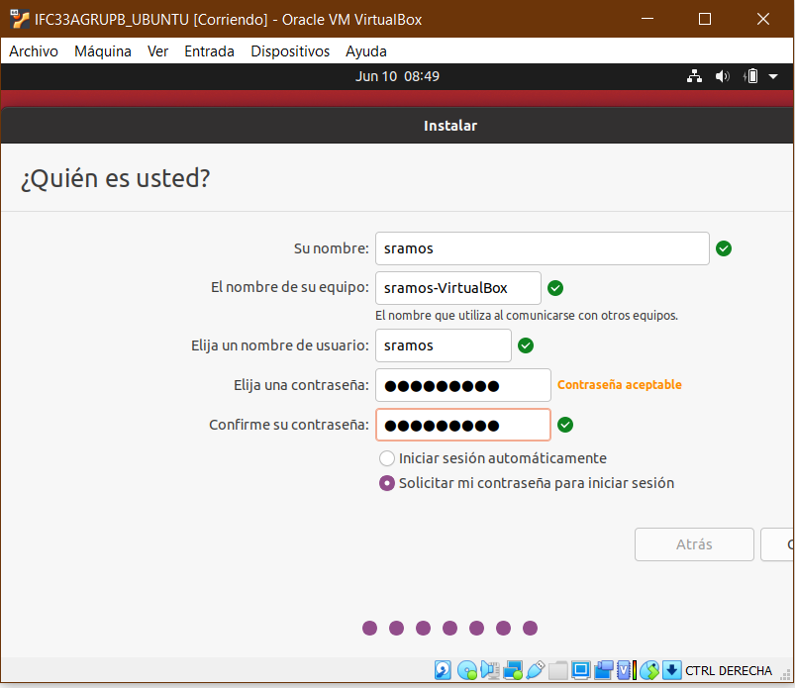
Configuramos el usuario que nuestra maquina virtual.

Actividad 02

2.- Se desea se instalen dos interfaces, además de la actual del proceso de instalación. Tomando de referencia la versión inicial, indica que ventajas o desventajas encuentras en cada una de ellas. Respecto a funcionalidad, claridad, comodidad de menus, rapidez, etc.
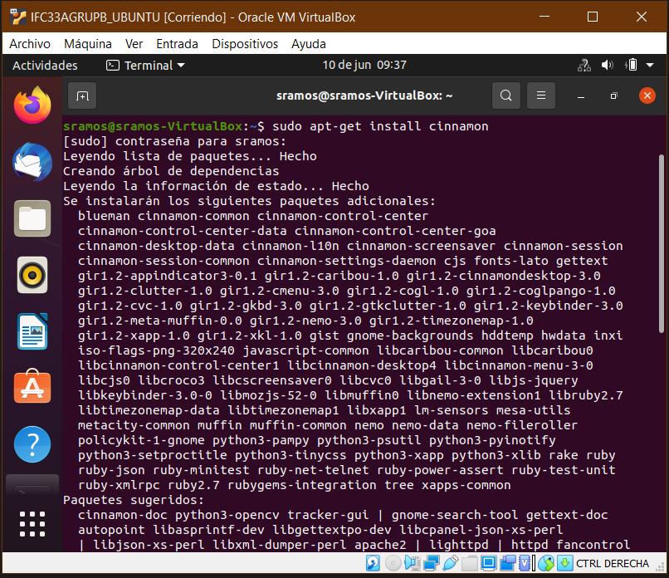
En mi caso el primer escritorio que he elegido es el cinnamon.

Cinnamon es el entorno de escritorio creado por el equipo de desarrollo de Linux Mint esto como un fork de Gnome 2.x, pero con la potencia de Gnome 3.x y como alternativa para aquellos que no les termina de convencer ni Unity ni Gnome-Shell
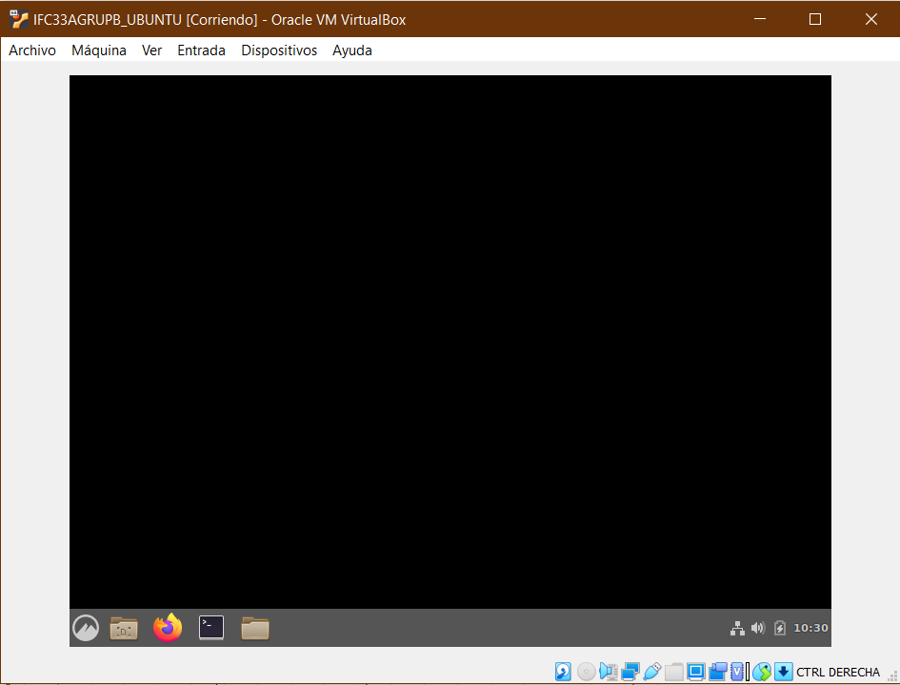

Ventajas de Cinnamon:
· Un excelente respaldo de la grandiosa Distro Linux Mint
· Está enfocada en mejorar la productividad del usuario sobre el sistema operativo.
· Ofrece un excelente equilibrio entre velocidad, estabilidad y usabilidad.
· Está empezando a ser incluido en los repositorios de muchas Distros.
· Muy personalizable y ligero, sobre todo a nivel del Panel y el Escritorio mediante avanzados ajustes y sus crecientes de temas, applets, desklets y extensiones.
· Compatibilidad nativa con aplicaciones de GNOME3 debido a que ambos usan GTK+.
· Es ideal para personas que empiezan a migrar desde Windows a GNU/Linux, ya que su interfaz les ofrece un ambiente algo familiar y realmente fácil de usar.

Desventajas de Cinnamon:
· Suele consumir una considerable cantidad recursos (RAM y CPU), similares a entornos de escritorios como KDE Plasma y GNOME.
· Optimizado para funcionar mediante aceleración por hardware, por lo que funciona mejor con una buena tarjeta gráfica y de un buen ordenador. Sin embargo, posee un modo de arranque alternativo de aceleración por software.
· Y por el mismo motivo del funcionamiento de aceleración por hardware suele presentar incompatibilidad con el uso de Máquinas Virtuales, tales como VirtualBox.

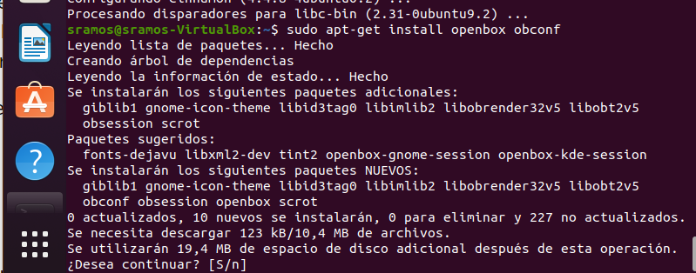
En mi caso el segundo escritorio que he elegido es el openbox.

Es un gestor de ventanas, no un entorno de escritorio. Openbox es sólo responsable de mantener las ventanas abiertas en la pantalla nada más. Eso significa que la instalación de Openbox no da fácil acceso al menú de opciones del papel tapiz, una barra de tareas o un panel de sistema.
Esto no deja de lado, todas las posibilidades de poder adaptarlo y su manipulación, dando como resultado hermosos entornos minimalistas.

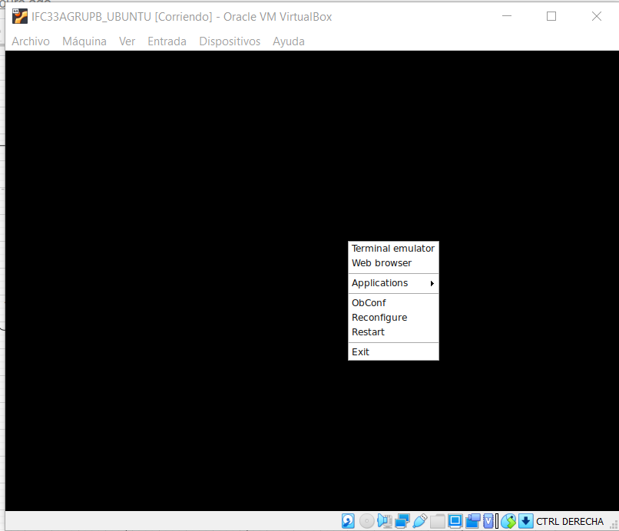

Ventajas de OpenBox:
· Configurar nuestro Openbox se reduce a modificar dichos archivos XML.
· Es extremadamente sencillo hacer una copia de seguridad.
· Basta con copiar esos archivos en un nuevo Openbox para tenerlo listo.
· Permite tener diferentes configuraciones de escritorio por usuario.
· Existen herramientas gráficas que hacen la configuración menos tediosa.

Actividad 03

3.- Confección de los apuntes de UBUNTU.
www.ubuntu.com → es para instalar el sistema operativo
www.ubunlog.com → informacion de escriptorios
https://linux.org/pages/download/ → Tipos de distribuciones
Escritorios
Gbine /3
KDEPLASMA o PLASMA
XFCE
CXDE
MATE
CINNACOM
PANTHEON
sudo apt install tasksel → instalar tasksel
sudo tasksel → para instalar lo de los escriptorios con el menu
Terminal
bin → todos los ejecutables, que pueden utilizar todos los usuarios
boot → todos los archivos de configuración de arranque del Sistema
dev → tiene el hardware del sistema operativo. Pendrives, discos duros, teclados...
etc → configuracion del sistema operativo
dentro del etc / init.d estan todos los procesos shell scripts de inicio y finalizacion job dimons trabajara con cosas en segundo plano
network → directorio con los scripts para habilitar y deshabilitar todas las interfaces de red delequipo
home → contiene los documentos de los usuarios, y dentro tiene separado por carpetas su mismo contenido // Usuarios en W10
lib → contiene todas las bibiliotecas necesarias para que funcionen bin y lib (Seria un archivos del programa)
media → contiene las unidades fisicas montadas o que se montaran en el sistema automaticamente como discos duros, dvd
mnt → dentro escribiria cosas donde hay un temporal, directorios donde se montan archivos de manera temporal a la hora de instalarlo.
Comandos
ls -l → dir windows sin carpetas ocultas
ls -a → dir de carpetas ocultas
r → read
w → write
x → execute
primer aaa → usuario
segundo aaa → grupo
Modificar permisos de archivos
chmod {a (all),u(user),g(group), o(other)} + rwx archivo.tc
Forma rápida
chmod 777 cal2020.tc
pwd → donde estoy ubicado
mkdir → crear carpeta
nautilus //carpeta personal
/mnt
/opt → aplicaciones que no vienen de repositorios
/pruc → archivos que reciben y envían información al nucleo Ej: fichero particiones, fichero
fitesystem
/root → Directorio de root, superusuario o administrador
/sbin → programas para uso de root
/usr → programas para uso de los usuarios
/usr/games → programas de juegos
/usr/bin → programas ejecutables de uso general
/usr/local → programas locales de la instalación
/usr/lib → bibliotecas de programas de usuario
/usr/sbin → programas de administración del sistema operativo
/usr/src → almacen codigos fuentes de los programas
/usr/share/doc, /usr/share/man, /usr/share/info → contiene ayuda de cada aplicación
/tmp → ficheros temporales
/var → contiene información de variables repositorios y datos de
/var/log → archivos de registro o logs
/var/spool → contiene eventos programados por at o aon

MKDIR
mkdir → crear un directorio
umask → 033
restam el 777 que es el maxim de
775
rwx rwx rwx
111 100 100
7 4 4
777
744
-----
033
cd (.., -) → envia al inicio
rmdir
cp origenfichero destinofichero
mv origenfichero destinofichero
file nombrefichero → directorio fichero
chgrp → cambiar el grupo de un archivo o directorio
dm→ disco utilizado
- b→ bytes
- h→ otra medida
df→ espacio libre
head→
more→ mostra el fitcher de forma pausada
cat→ es el type de windows
locate→ nombrefichero o directorio
find → nombrefichero o directorio
chown → nombrefichero o directorio
useradd → añade usuario
deluser→ borra usuario
addgroup → añade grupo
usermod -g libre aaa → cambiamos al grupo libre
gpasswd añade o elimina usuarios del grupo
finguer usuario atributos de los usuarios
cat o tail directorio /etc/group para ver los grupos que se crean
cat o tail directorio /etc/group para ver los usuario que se crean

Actividad 04

4.- La actividad que se describe, debe realizarse mediante consola y mostrar tambien en formato gráfico con la interface seleccionada.
a.- Se desea crear cuatro usuarios, dos profesores y dos alumnos de los cursos 01 y 02.
b.- Se creara una carpeta asociada a cada curso, donde el alumno del curso 01, sólo accederá a su carpeta y lo mismo del curso02.
c.- En el caso de los profesores uno de ellos 01, tendrá acces a los dos cursos y el 02 sólo podrá acceder a la carpeta del curso 02.
a)
Comandos
Primero entramos en el modo root, y creamos los cuatro usuarios, en este caso yo he creado profe1, profe2, alumne1 y alumne2, solo hemos de utilizar el comando adduser nombre usuario.
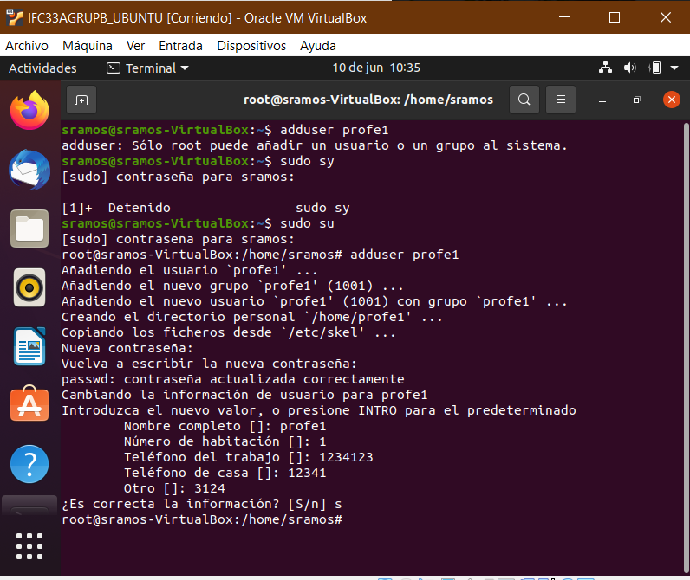
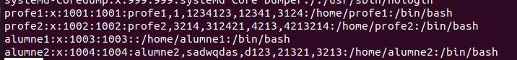
Luego para revisar si se han añadido correctamente los usuarios usamos el comando less /etc/passwrd dentro del root, y como podemos ver en la captura nos salen los ususarios previamente creados.

Gráficamente
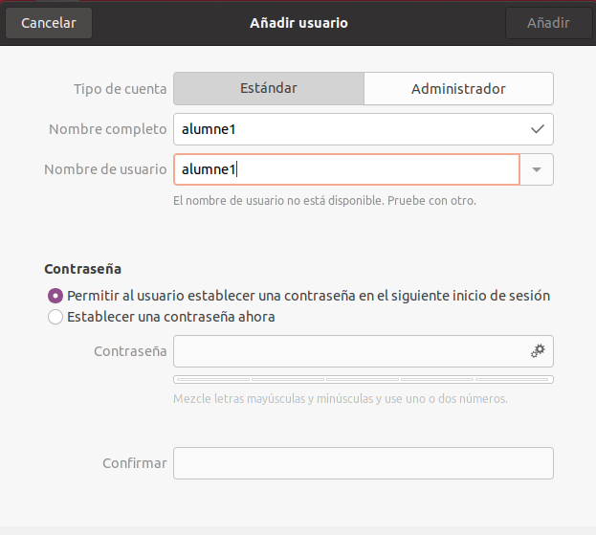
Buscamos en el navegador de ubuntu, usuarios y entramos en la acceso directo que nos sale, al salirnos la pestaña le damos en añadir usuario arriba a la derecha y nos saldrá la siguiente pestaña, añadimos 4 usuarios como hemos hecho en la terminal y tambien le añadimos una contraseña, todos los usuarios tienen el tipo de cuenta estándar.

b)
Comandos
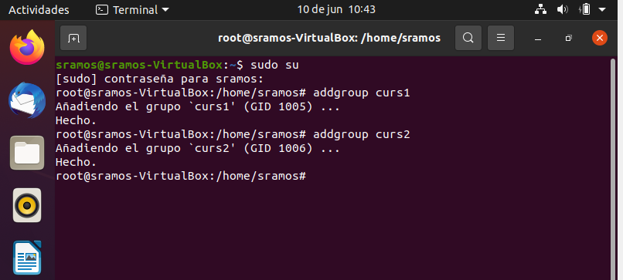
Entramos en el modo root, y al estar dentro añadimos los dos grupos con el comando addgroup nombredelgrupo, se pueden ver como he añadido los dos grupos.

Ahora añadimos cada alumno a su grupo correspondiente con el comando
usermod -G nombredelgrupo nombreusuario
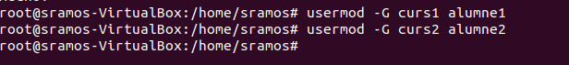

Gráficamente
No me funcionaba por entorno gráfico y me daba error al internar abrir los ajustes de usuario, he buscado por internet soluciones pero ninguna me funcionaba, he hecho update de todo y me seguía sin funcionar.
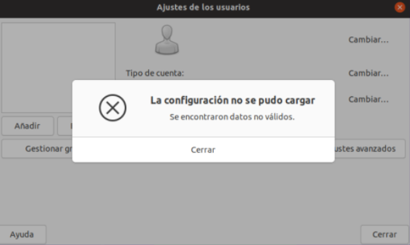

c)
Comandos
Lo que he hecho es crear la carpeta curso1 y entrar dentro en modo root desde terminal, cuando entro al modo root uso el siguiente comando para meter el grupo curso1 dentro de la carpeta
Ahora creo la carpeta curso2 y entro en modo root, añado los dos grupos tal y como pide el enunciado del ejercicio usando el comando
chown sramos -R /home/sramos/curso01
Y para asignar los permisos que le queremos dar
chmod 777 curso01
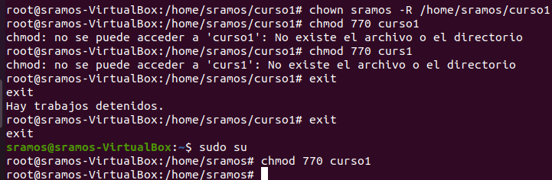
Hacemos lo mismo con la otra carpeta y usamos el comando ls -l para ver como se le han añadido los permisos
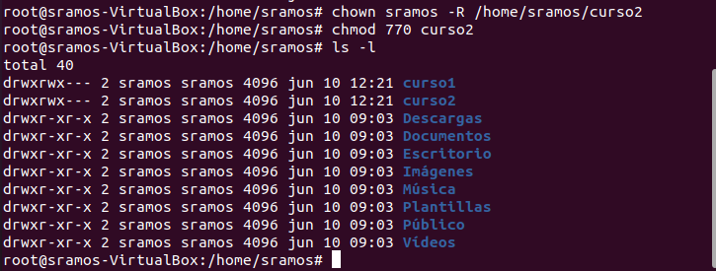
Gráficamente
De la forma gráfica es mucho mas sencillo, solo tenemos que ir a la ubicación donde tenemos la carpeta, le damos clic derecho encima de la carpeta → Propiedades, y nos saltara la siguiente pestaña.
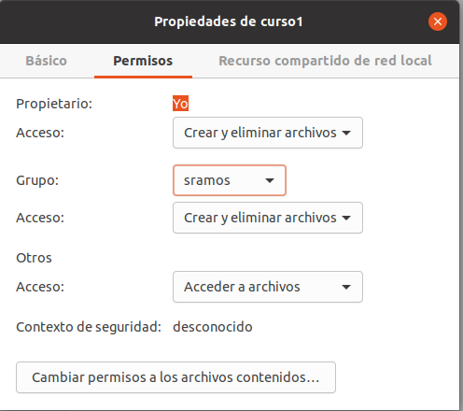
Le damos a permisos y seleccionamos el grupo, y le damos los permisos los cuales creamos convenientes, hacemos lo mismo con las otras carpetas.

